StackSense
User Flow & App-Menüs
Vollständige Benutzerführung mit Mockups aller Hauptmenüs
1  Onboarding  Profil kalibrieren | 2  Basis-Stack  Erste Empfehlungen | 3  Problemfelder  Ziele auswählen | 4  Empfehlungen  Evidenzampel

5  Kalender  Einnahme-Plan | 6  Check-in  Tägliches Feedback | 7  Insights  Wirksamkeit messen | 8  Produkte  Direkt kaufen
Mai 2026 · Vertraulich

Der vollständige User Flow

1 | Onboarding — Profil kalibrieren  Der Nutzer startet die App und gibt sein Profil ein

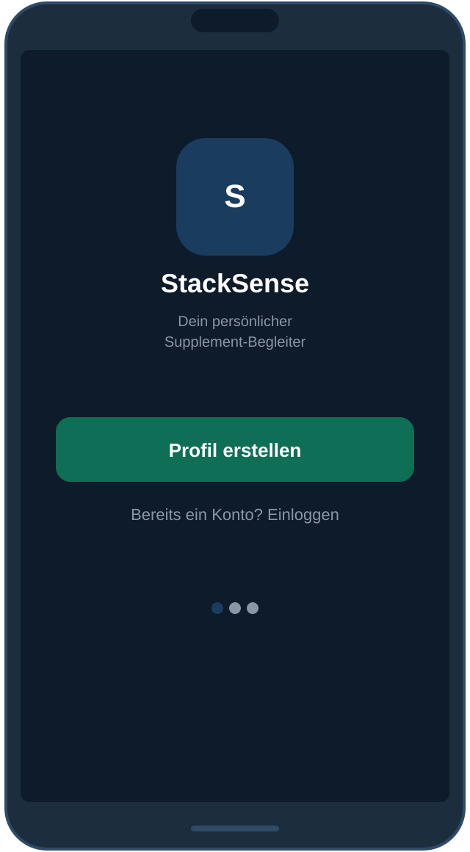  Willkommens-Screen | Willkommen  Der erste Eindruck entscheidet. Der Willkommens-Screen kommuniziert sofort den Kernnutzen der App ohne den Nutzer zu überfordern.  - Klarer CTA: 'Profil erstellen' oder einloggen  - Keine Registrierung vor dem ersten Erlebnis nötig  - Drei Markt-Kennzahlen schaffen Vertrauen  UX-Prinzip: Der Nutzer sieht im Willkommens-Screen bereits die Evidenzampel als Mini-Mockup — er versteht das Produkt bevor er es benutzt.

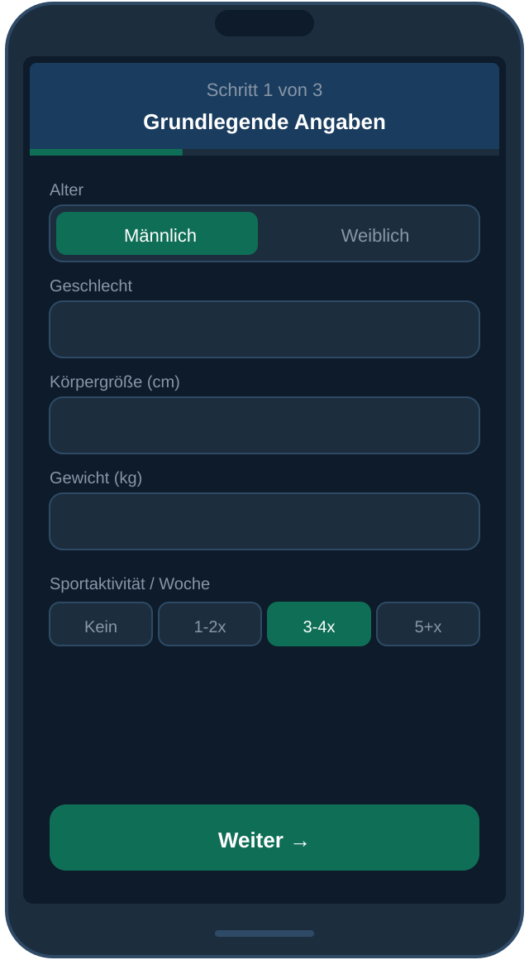  Schritt 1: Grundangaben | Schritt 1 — Grundlegende Angaben  Das Onboarding ist in 3 Schritte aufgeteilt um die Abbruchrate zu minimieren. Schritt 1 erfasst die einfachsten Parameter.  - Alter, Geschlecht, Körpergröße, Gewicht  - Sport-Level (visuell als Buttons, nicht als Dropdown)  - Fortschrittsbalken zeigt wie weit noch hin ist  Design-Entscheidung: Sportaktivität als visuelle Button-Reihe statt Textfeld — schneller ausgefüllt, weniger Abbrüche.

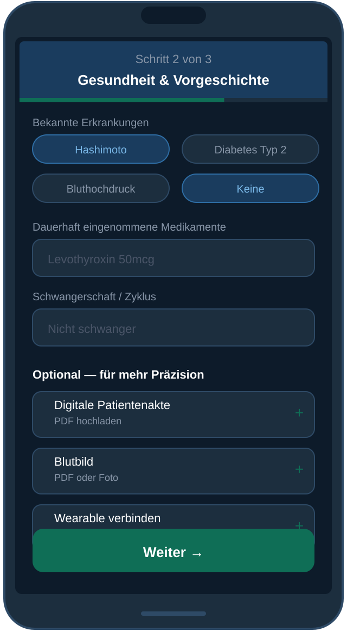  Schritt 2: Gesundheit | Schritt 2 — Gesundheit & Vorgeschichte  Schritt 2 erfasst medizinisch relevante Parameter. Optionale Uploads für maximale Präzision werden angeboten — aber nicht erzwungen.  - Erkrankungen als auswählbare Tags (Mehrfachauswahl)  - Medikamente als Freitextfeld mit Autovervollständigung  - Schwangerschaft / Zyklusphase  Optionale Tiefenanalyse:  - Digitale Patientenakte — PDF-Upload  - Blutbild — PDF oder Foto  - Wearable verbinden — Apple Health, Oura, Garmin  Jeder optionale Upload erhöht die Präzision der Empfehlungen spürbar. Nutzer die ihr Blutbild hochladen bekommen sofort laborbasierte Werte statt Schätzwerte.

2 | Basis-Supplementierung  Direkt nach dem Onboarding — der erste Aha-Moment

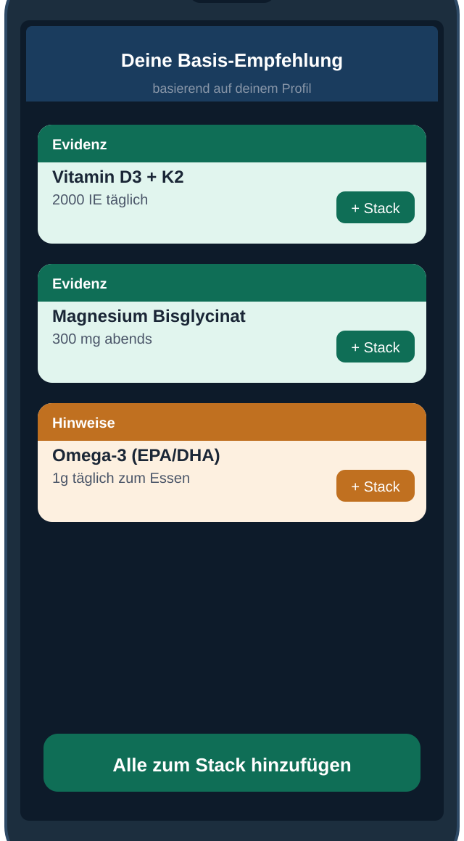  Basis-Stack Empfehlung | Sofortige Empfehlung  Unmittelbar nach dem Onboarding bekommt der Nutzer seine persönliche Basis-Supplementierung angezeigt. Das ist der erste Aha-Moment — die App liefert sofort Mehrwert.  - Empfehlungen sind bereits nach Evidenzampel eingefärbt  - Jede Empfehlung zeigt Dosierung und optimale Einnahmezeit  - '+ Stack' Button fügt Supplement direkt zum persönlichen Stack hinzu  - 'Alle zum Stack hinzufügen' für schnelles Onboarding  Wichtig: Nur evidenzbasierte (grüne) Supplements in der Basis-Empfehlung. Gelbe und rote erscheinen erst wenn der Nutzer aktiv Problemfelder auswählt.  Jedes zum Stack hinzugefügte Supplement wird automatisch mit optimaler Einnahmezeit im Kalender eingetragen — inklusive Hinweise wie 'zum Essen' oder 'auf nüchternen Magen'.

3 | Problemfelder auswählen  Der Nutzer aktiviert persönliche Ziele

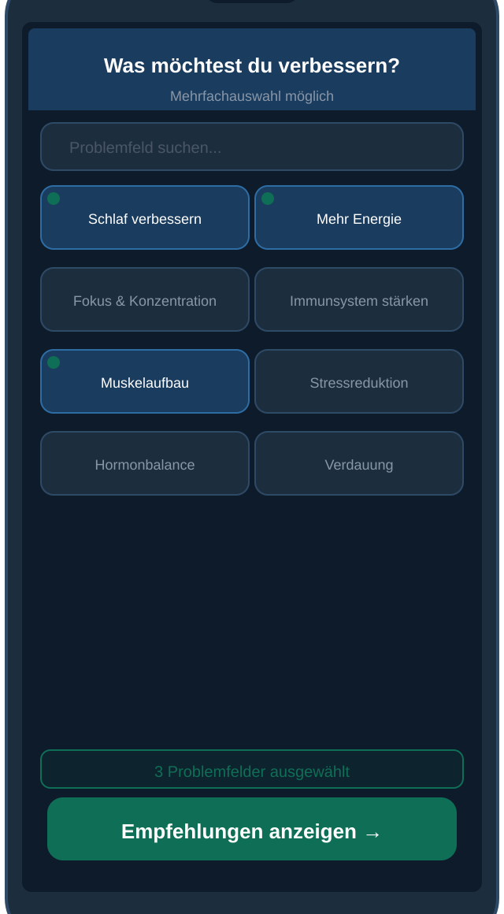  Problemfelder-Auswahl | Zielbasierte Navigation  Statt einer langen Supplement-Liste wählt der Nutzer zunächst seine Problemfelder. Die App zeigt dann nur die Supplements die für diese Ziele relevant sind.  Verfügbare Problemfelder (Auswahl):  - Schlaf verbessern  - Mehr Energie & weniger Müdigkeit  - Fokus & Konzentration  - Immunsystem stärken  - Muskelaufbau & Regeneration  - Stressreduktion  - Hormonbalance  - Verdauung & Darmgesundheit  UX-Entscheidung: Problemfelder als 2-Spalten-Grid mit farblicher Markierung aktiver Auswahl. Eine Suchleiste ermöglicht schnelles Finden bei wachsender Problemfeld-Liste.  Achtung: Die Problemfeld-Liste darf nicht zu lang werden. Maximal 20 Felder im MVP — sonst Überforderung. Weitere können in Phasen eingeführt werden.

4 | Supplement-Empfehlungen  Evidenzampel — Grün / Gelb / Rot auf einen Blick

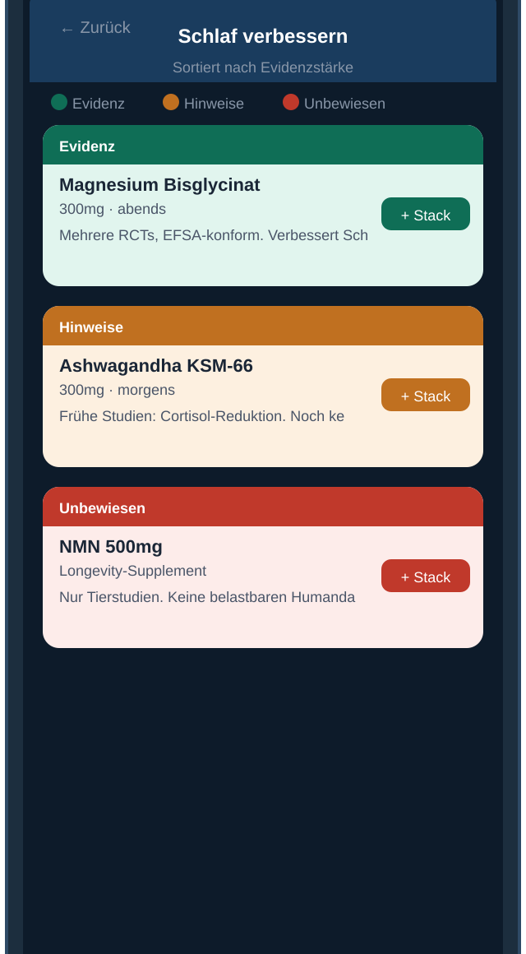  Evidenzampel-Screen | Das Herzstück der App  Für jedes ausgewählte Problemfeld zeigt die App Supplement-Empfehlungen sortiert nach Evidenzstärke. Grün oben, Rot unten.  Die drei Evidenzstufen:  - Grün — Klinisch belegte Wirkstoffe, RCTs, EFSA-konform  - Gelb — Frühe Studien, aufkommende Evidenz, Tierversuche  - Rot — Kein belastbarer Humandaten-Beleg  Jede Card zeigt:  - Produktname + optimale Dosierung  - Kurze Evidenz-Begründung (1 Satz)  - '+ Stack' Button für direkte Übernahme  Produkte werden nach Evidenzstärke sortiert — Nutzer sehen automatisch die besten Optionen zuerst, ohne aktiv filtern zu müssen.  Rechtlich wichtig: Alle Texte sind als 'Einschätzung der Evidenzlage' formuliert — kein medizinischer Rat, kein Wirkversprechen. HWG-konform.

5 | Einnahme-Kalender  Optimale Einnahmezeiten mit Kontexthinweisen

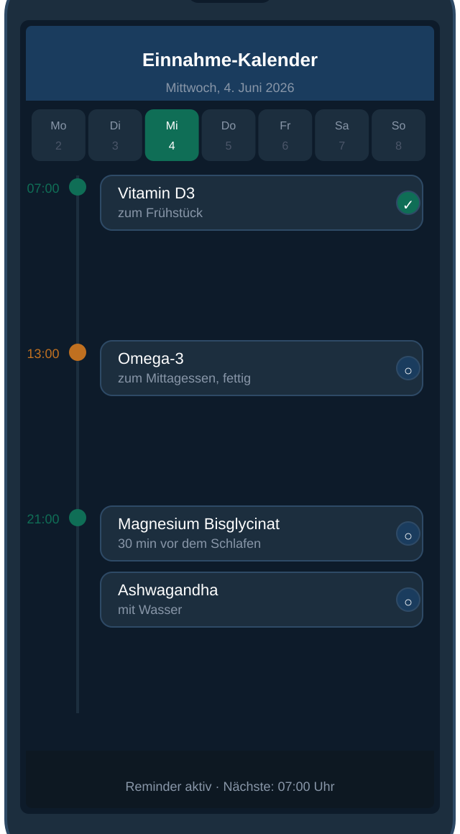  Einnahme-Kalender | Der tägliche Begleiter  Jedes zum Stack hinzugefügte Supplement wird automatisch mit optimaler Einnahmezeit im Kalender eingetragen. Der Kalender ist das tägliche Interface der App.  - Wochenansicht mit täglicher Detailansicht  - Supplements nach Einnahmezeitpunkt gruppiert (Morgen, Mittag, Abend)  - Kontexthinweise direkt am Eintrag: 'zum fettigen Essen', 'nüchtern', '30 min vor dem Schlafen'  - Abhaken-Funktion für genommene Supplements  - Push-Notification Reminder konfigurierbar  Automatische Optimierungsregeln:  - Magnesium: abends, fördert Schlaf  - Vitamin D: morgens, fettlöslich → zum Frühstück  - Eisen: nüchtern, nicht mit Kaffee  - Zink: nicht zusammen mit Kalzium  Wechselwirkungs-Checks sind direkt in den Kalender integriert — wenn zwei Supplements sich gegenseitig blockieren, erscheint ein Hinweis mit Zeitverschiebungs-Empfehlung.

6 | Täglicher Check-in  Feedback und Gamification — Nutzerbindung durch Konsistenz

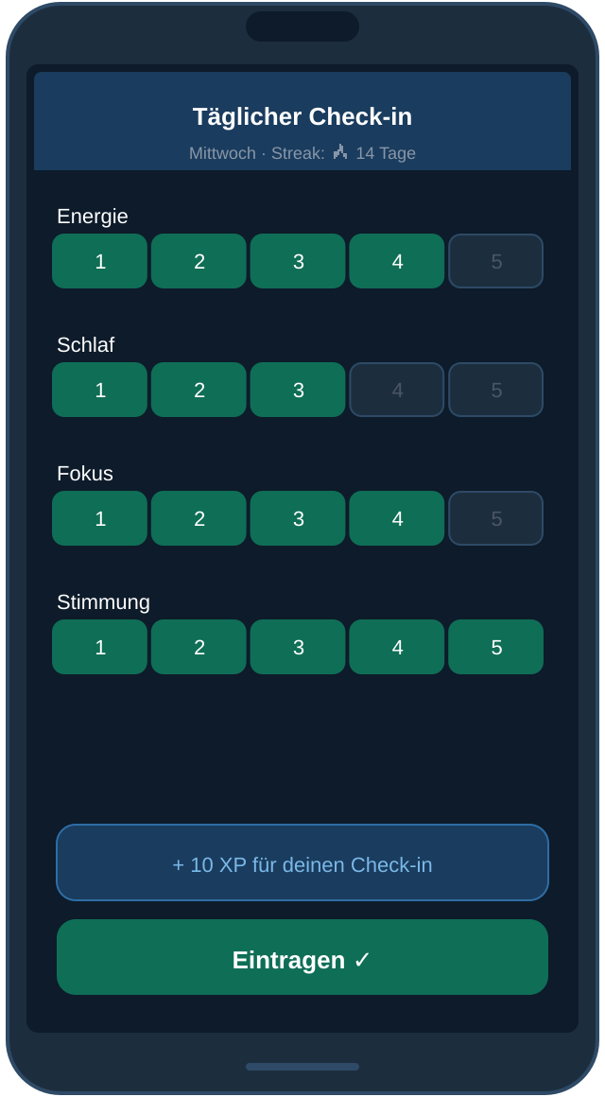  Daily Check-in Screen | Ehrliches Feedback  Der tägliche Check-in ist das wichtigste Feature für Retention und Datengenerierung. Nutzer bewerten 4 Dimensionen auf einer 1–5 Skala.  Die 4 Check-in Dimensionen:  - Energie — allgemeines Energielevel  - Schlaf — Qualität der letzten Nacht  - Fokus — mentale Klarheit  - Stimmung — emotionales Wohlbefinden  Gamification — XP-System:  - Jede Interaktion gibt XP — unabhängig vom Ergebnis  - Check-in: +10 XP  - Stack analysieren: +15 XP  - Blutbild hochladen: +50 XP  - Protokoll teilen: +20 XP  Kein Schummeln möglich: XP gibt es für Konsistenz — nicht für 'gute' Werte. Wer täglich ehrlich einträgt steigt auf, unabhängig vom Gesundheitszustand.

7 | Wirksamkeits-Insights  Persönliche Auswertung + Community-Daten

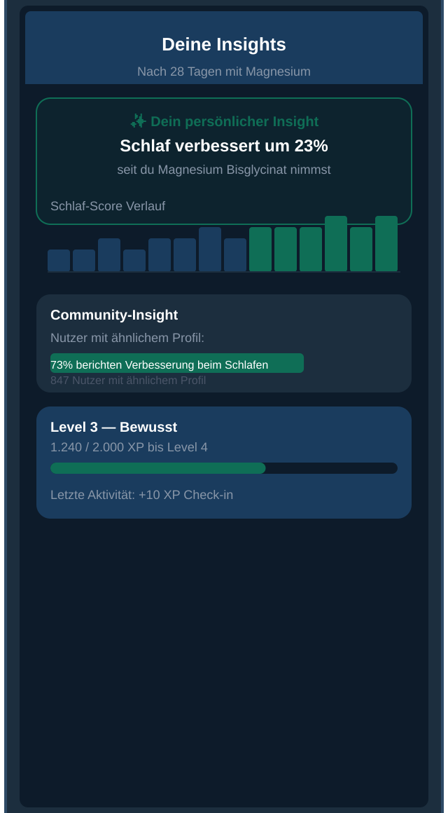  Insights & Auswertung | Daten werden zu Wissen  Nach 4 Wochen konsistenter Nutzung schaltet der Nutzer persönliche Insights frei. Das ist der eigentliche Reward — echtes Wissen über den eigenen Körper.  Persönliche Insights:  - Schlaf-Score Verlaufskurve über Zeit  - Korrelation zwischen Supplement-Start und Score-Veränderung  - 'Dein Schlaf hat sich um 23% verbessert seit du Magnesium nimmst'  Community-Insights:  - '73% der Nutzer mit ähnlichem Profil berichten Verbesserung'  - Mindestgrenze: 50 Nutzer vor Anzeige  - Differential Privacy — keine Rückschlüsse auf Einzelpersonen  Level-System:  - Level 1–5: Einsteiger → Informiert → Bewusst → Optimiert → Experte  - XP-Balken zeigt Fortschritt zum nächsten Level  - Jedes Level schaltet neue Features oder Insights frei

8 | Produkt-Empfehlungen  Direktkauf über transparente Affiliate-Links

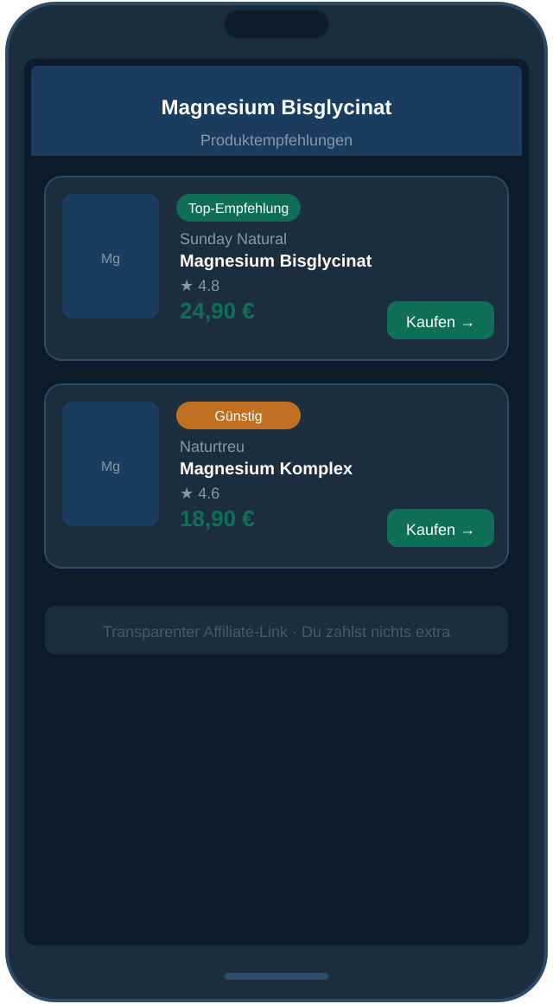  Produkt-Empfehlungen | Neutrale Produktempfehlung  Überall wo der Nutzer auf ein Supplement stößt — in der Evidenzampel, im Stack, im Kalender — erscheint die Möglichkeit, direkt ein empfohlenes Produkt zu kaufen.  - Produkt-Rankings basieren auf Qualität (Bioverfügbarkeit, Reinheit, Zertifizierungen) — nicht auf Provision  - Preisvergleich mehrerer Anbieter nebeneinander  - Direktlink zum Kauf beim Partner (Affiliate)  - Transparenz-Hinweis: 'Du zahlst nichts extra'  B2B-Relevanz:  - Sunday Natural, Doppelherz, Orthomol können als bevorzugte Partner erscheinen  - Affiliate-Provision: 3–7% auf vermittelte Käufe  - Hersteller zahlen Setup-Fee für Integration ins Produktranking  Neutralität als USP: StackSense verkauft keine eigenen Supplements. Die Empfehlung basiert auf Evidenz, nicht auf Marge. Das schafft Vertrauen — und unterscheidet uns von Bioniq.  Rechtlich: Affiliate-Links müssen als Werbung gekennzeichnet sein. Transparenz-Hinweis ist Pflicht nach UWG und TMG.

Zusammenfassung — Der vollständige Flow

Alle 8 Schritte greifen nahtlos ineinander. Der Nutzer erlebt die App als kontinuierlichen Begleiter, nicht als einmaliges Tool.

Schritt | Aktion des Nutzers | App-Reaktion | Bindungs-Mechanismus
1 — Onboarding | Profil + Parameter eingeben | Kalibrierung der KI-Empfehlungen | Investition = Commitment
2 — Basis-Stack | Empfehlungen annehmen | Sofortiger erster Mehrwert | Erster Aha-Moment
3 — Problemfelder | Ziele aktivieren | Personalisierte Supplement-Liste | Relevanz erhöht Retention
4 — Evidenzampel | Supplements auswählen | Transparente Einordnung | Vertrauen durch Ehrlichkeit
5 — Kalender | Einnahme bestätigen | Reminder + Optimierungshinweise | Tägliche Gewohnheit
6 — Check-in | Befinden bewerten | XP + Daten für Auswertung | Gamification-Loop
7 — Insights | Wirksamkeit sehen | Persönliche + Community-Daten | Langzeit-Engagement
8 — Kaufen | Produkt kaufen | Affiliate-Einnahme | B2B-Revenue

